六安市第一中学2018届高三上学期第五次月考
生 物 试 题
—、选择题（每小题只有一个正确答案，每小题2分，共60分）
1.下列有关细胞成分及其生命活动的叙述，正确的是
A.细胞中的微量元素不参与有机物的合成
B.脂肪是动物细胞内主要的能源物质
C.有氧呼吸合成ATP的过程与放能反应相联系
D.与细胞代谢有关的酶都是在核糖体中合成的
2.下列关于生物学实验的说法，正确的是
A.不能用洋葱鳞片叶表皮观察DNA、RNA在细胞中的分布
B.“生物组织中蛋白质的检测”实验中，NaOH用于营造碱性环境
C.观察其线粒体的分布应该用健那绿染液对解离后的细胞染色
D.在葡萄糖溶液中加入活酵母菌的提取液后，不可能产生二氧化碳
3.关于物质进出细胞的方式，以下叙述错误的是
A.葡萄糖通过主动运输进入小肠绒毛上皮细胞，通过被动运输进入红细胞
B.兴奋的产生和传导过程中Na⁺通过被动运输进入神经元，再通过主动运输运出神经元
C.氧分子在肺部通过自由扩散进入红细胞，在组织处又以自由扩散方式出红细胞
D.胰岛素通过胞吐方式分泌到细胞外，又通过主动运输方式进入靶细胞传递信息
4.下列属于真核细胞细胞质基质、叶绿体基质和线粒体基质的共性的是
A.都含有DNA和蛋白质 B.都含有RNA和蛋白质
C.都含有蛋白质，都能产生ATP D.都含有RNA，都能产生ATP
5.如图是某同学验证呼吸作用产生二氧化碳的实验装置，在透明的容器B中放入湿润的种子。以下说法中错误的是
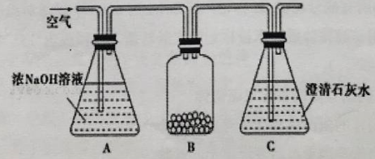
A.设置A装置的目的是为了除去空气中的C0₂，确保实验的科学性
B.种子的呼吸作用一般不受光照的影响，但温度会影响呼吸作用的强度
C.该装置一定要放在黑暗的环境中，避免光下种子光合作用的干扰
D.C瓶中澄清石灰水变浑浊，是种子进行呼吸作用产生了 C0₂的缘故
6.酶和ATP是细胞代谢过程中所需的两种重要的化合物，而细胞内还有与ATP结构类似的GTP、CTP和UTP等高能磷酸化合物，但ATP用途较为广泛。下列有关叙述中错误的是
A.ATP的合成常伴随放能反应，而吸能反应不一定伴随ATP的水解
B.ATP分子中高能磷酸键全部断裂后的产物中有某些酶的基本组成单位
C.UTP分子中含有2个高能磷酸键，彻底水解可得到3种有机化合物
D.唾液腺细胞分泌唾液淀粉酶的过程是一个需要消耗ATP的胞吐过程
7.下列关于有关淀粉和淀粉酶的实验，叙述合理的是
A.淀粉酶是否能催化淀粉水解，可用碘液检验，也可以用斐林试剂检验
B.口腔中的唾液淀粉酶经过食道、胃进入小肠后可以继续水解淀粉
C.将淀粉和淀粉酶混合后置于不同温度下水浴可探究温度对酶活性的影响
D.若利用淀粉、蔗糖和淀粉酶证明酶的专一性，可以用碘液检验
8.如图表示人体内的氢元素随化合物在生物体内代谢转移的过程，下列分析合理的是
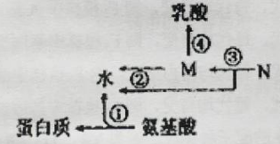
A.①过程发生在核糖体和内质网中，水中的氢来自氨基
B.在无氧的情况下，③过程产生C0₂刺激呼吸中枢加快呼吸
C.M物质应该是丙酮酸，④过程不产生ATP
D.线粒体内膜折叠成嵴的意义是可以直接促进M分解的快速进行
9.下列有关细胞生命历程的说法不正确的是
A.细胞生长过程中，蛋白质合成的数量增加，物质交换效率增强
B.分化过程中，细胞形态结构里然发生了稳定性差异，但核遗传物质不会发生改变
C.正常细胞中只有多个与癌变有关的基因发生突变后，才会引起细胞癌变
D.细胞凋亡过程中，有基因的选择性表达，该过程有利于个体的生长发育
10.在有丝分裂、减数第一次分裂和减数第二次分裂中均可能会发生的是
A.DNA复制 B.基因重组 C.着丝点的分裂 D.染色体变异
11.如图表示细胞有丝分裂、减数分裂和受精作用过程中核DNA含量的变化示意图，下列叙述正确的是
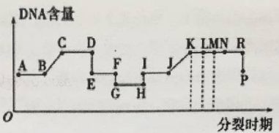
A.由H→I，DNA的含量增加一倍，是复制的结果
B.图中受精作用过程是HJ
C.由R→P，DNA的含量减少一半是染色体进入两个子细胞的结果
D.CD和NR段染色体数相同
12.精原细胞的1个DNA分子用¹⁵N标记，放在含¹⁴N的培养基中，完成减数第一次分裂后再换用含¹⁵N的培养基，则产生的4个精子中含¹⁵N的有
A.0个 B.1个 C.2个 D.4个
13.某雌雄同株植物的某一对相对性状的遗传符合基因分离定律。受精作用过程中，A基因的精子与A基因的卵细胞结合会使胚胎致死。现有基因型为Aa的该植株若干做亲本。下列叙述错误的是
A.如果从亲代起至F₂代，每代均自交，则F₂植株中A基因的频率为0.2
B.如果从亲代起至F₃代，每代均自交，则F₃植株中基因型为aa的植株所占比例为7/9
C.如果从亲代起至F₂代，每代均自由交配，则F₂植株中A基因的频率为0. 25
D.如果从亲代起至F₃代，每代均自交，则F₃植株中基因型为Aa:aa的植株之比为3:5
14.某植物经减数分裂可产生的配子种类及比例为YR:Yr：yR： yr=3：2: 2：1，若该植物自交（配子可随机结合），则其后代出现纯合子的概率是
A.3/8 B.1/4 C.9/32 D.8/64
15.孟德尔一对相对性状的豌豆染交实验和摩尔根证明基因在染色体上的实验在F₂代结果有差异，原因是
A.前者有基因分离过程，后者没有
B.前者体细胞中基因成对存在，后者不一定
C.前者相对性状差笄明显，后者不明显
D.前者使用了假说演绎法，后者没使用
16.某哺乳动物的体色由基因A（黑色）和a（白色）控制，基因A和a位于性染色体上。现有两基因型均为Aa的雄性和雌性动物、一基因型为aa的雌性动物和一基因型未知的黑色雄性动物。下列说法不正确的是
A.让两基因型均为Aa的雄性和雌性动物杂交，若后代出现了白色雄性个体，说明亲本雄性动物的a基因在Y染色体上
B.基因型未知的黑色雄性动物与基因型为aa的雌性动物杂交可以确定亲们雄性动物的基因型
C.选择基因型为Aa的雄性动物与基因型为aa的雌性动物杂交可以确定雄性动物的X和 Y染色体上分别含有何种基因
D.让两基因型均为Aa的雄性和雌性动物杂交，若后代出现了黑色雄性个体，说明亲本雄性动物的A基因在X染色体上
17.剪秋罗是雌雄异体的高等植物，让宽叶剪秋罗自交得F₁，再从F₁中选择宽叶剪秋罗继续自交得按照上述方式一直自交多代，但发现每一代中总会出现约50%的宽叶剪秋罗和 50%的窄叶剪秋罗。若取F₁中宽叶剪秋罗的花粉进行离体培养，用秋水仙素处理单倍体幼苗，获得的正常植株全部表现出窄叶性状，下列相关叙述正确的是
A.剪秋罗的窄叶为隐性性状，F₁中宽叶植株占2/3
B.F₁宽叶植株中不存在纯合子，原因是宽叶纯合子致死
C.宽叶剪秋罗的雄性植株中含有宽叶基因的花粉高度不育
D.秋水仙素会抑制细胞的有丝分裂过程，作用于细胞分裂的中期
18.蝗虫因染色体数目较少，染色体较大，常用作减数分裂的观察材料。雄性蝗虫染色体组成为 22+XO，雌性蝗虫染色体组成为22+XX。下列相关说法不正确的是
A.MⅠ前期，可以看到初级精母细胞中有11个四分体、初级卵母细胞中有12个四分体
B.雄蝗虫精巢细胞中X染色体条数可能为0条、1条、2条
C.蝗虫的性别决定方式与果蝇的不同
D.蝗虫基因组计划需要测定13条染色体上的DNA序列
19.蜜蜂的雄蜂是单倍体，是由未受精的卵细胞直接发育而来的。现有纯合的双显性的蜂王与双隐性的雄蜂杂交，所得F₁相互交配得F₂。下列分析正确的是
A.F₂中雌雄个体比例相等 B.F₁中雌雄个体均为双杂合子
C.F₂的表现型之比为9:3:3:1 D.F₂中雌雄个体最多有8种基因型
20.下列有关性染色体及伴性遗传的叙述，正确的是
A.在不发生基因突变的情况下，双亲表现正常，可能生出患红绿色盲的女儿
B.XY型性别决定的生物，Y染色体都比X染色体短小
C.含X染色体的配子是可能是雌配子或雄配子，含Y染色体的配子是雄配子
D.各种生物细胞中的染色体都可分为性染色体和常染色体
21.—个T₂噬菌体的所有成分均被³H标记，其DNA由6000个碱基对组成，其中鸟嘌呤占全部碱基的1/6，用该噬菌体侵染未被标记的大肠杆菌，共释放出151个子代噬菌体。下列叙述正确的是
A.可以用含3H的培养基制备标记噬菌体
B.少数子代噬菌体的蛋白质外壳带有放射性
C.子代噬菌体可因基因重组而表现出不同性状
D.该过程共需要6×10⁵个胸腺嘧啶脱氧核苷酸
22.基因是有遗传效应的DNA片段。下列关于基因与DNA的说法正确的是
A.豌豆腳齡隨麵是成郝細，在产生配子BM細細雛此分离—
B.同源染色体上含有等位基因A、a的两个DNA分子中（A+G）/（T+C）的比值不同
C.同一条染色体上的DNA和基因的复制与分离总是同步的
D.豌豆皱粒性状的形成体现了基因能够通过控制蛋白质的结构直接控制生物体的性状
23.下列不能提高翻译效率的是
A.多个核糖体参与一条多肽链的合成
B.—条mRNA上结合多个核糖体
C.—种氨基酸可能对应多种密码子
D.一个细胞中有多条相同的mRNA
24.依据下图中心法则，下列有关叙述错误的是
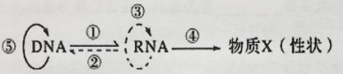
A.物质X的基本单位是氨基酸
B.①④过程在蓝藻细胞中无法同时进行
C.①〜⑤过程均遵循碱基互补配对原则
D.人体细胞中可进行①@⑤过程
25.一个含500个碱基对的DNA分子片段，其中一条链中T+A占40%。若将该DNA分于放在含¹⁵N的培养基中连续复制3次，下列相关叙述正确的是
A.该DNA分子的另一条链中T+A占60%
B.该DNA分子中含有A的数目为400个
C.该DNA分子第3次复制时需要消耗1200个G
D.经3次复制后，子代DNA中含¹⁵N的单链占1/8
26.美国国家人类基因组研究院确认了X染色体上有1098个蛋白质编码基因，有趣的是，这1098个基因中只有54个在对应的Y染色体上有相应功能的等位基因，而Y染色体上仅有大约78个基因。这些基因的异常会导致伴性遗传病，下列有关叙述正确的是
A.人类基因组研究的是24条染色体上基因中的脱氧核苷酸序列
B.X、Y染色体上等位基因的遗传与性别无关
C.次级精母细胞中可能含有0或1或2条X染色体
D.伴X染色体遗传病具有交叉遗传、男性发病率大于女性的特点
27.分别用香烟浸出液（甲组）和等量淸水（乙组）培养紫色洋葱，—段时间后分别取其根尖制成有丝分裂装片置于显微镜下观察。下列有关观察结果的说法，错误的是
A.甲组视野中可能会观察到基因突变的细胞，乙组可能观察不到
B.甲组视野中可能会出现染笆体数目异常的细胞，乙组可能不会出现
C.甲组视野中处于分裂期的细胞减少，说明香烟浸出液可能延长细胞周期
D.甲组视野中处于分裂期的细胞减少，说明香烟浸出液可能抑制细胞分裂
28.下图为某细胞一个染色体DNA片段中a、b、c三个基因的分布状况，图中Ⅰ、Ⅱ为无遗传效应的序列。下列有关叙述正确的是
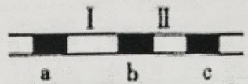
A.该DNA片段中含有3个起始密码子
B.片段中a基因体缺失，该变异属于染色体结构变异
C.若c中碱基对发生改变，则性状一定会发生改变
D.在四分体时期，b、c之间可能会发生交叉互换
29.下列有关变异的叙述中，正确的是
A.非同源染色体互换部分片段会引起染色体结构变异，细胞内基因种类发生变化
B.DNA分子中碱基对的增添、缺失和替换不一定都是基因突变
C.单倍体育种获得的植株一定是纯合子
D.发生在玉米根尖的变异比发生在玉米花药中的更容易遗传给后代
30.以下有关变异的叙述，正确的是
A.用普通二倍体西瓜培育出四倍体西瓜，再用普通二倍体西瓜给四倍体西瓜授粉，则四倍体植株上会结出三倍体无子西瓜
B.基因重组导致杂合子Aa自交后代出现性状分离，产生新的基因
C.基因重组所产生的新基因型不一定会表达为新的表现型
D.花药离体培养过程中，基因重组、基因突变和染色体变异均有可能发生
二、非选择题（31题6分，其余每空2分，共40分）
31.银边天竺葵叶片的边缘呈白色，中间呈绿色（如图所示）。不考虑叶片中光合产物的转移，请以银边天竺葵的叶片为材料，设计一组实验，验证叶绿体是进行光合作用的场所，简要写出：
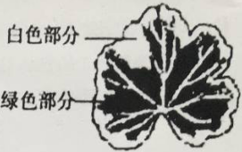
（1）实验思路： 。
（2）预期实验结果: 。
32.现对某家族遗传病调査后绘制系谱如图1（己知Ⅱ代3号不携带乙致病基因，甲病基因用 A、a表示，乙病基因用B、b表示），请根据相关信息回答下列问题：
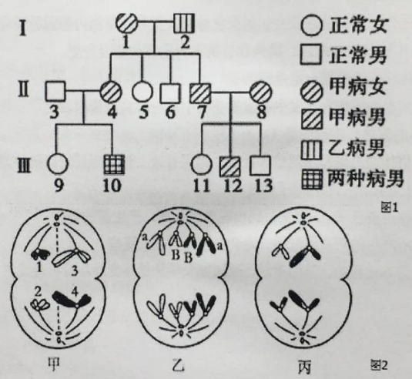
（1）如果Ⅲ₉与Ⅲ₁₂结婚，生儿子患遗传病与生女儿只患一种遗传病的概率分别为: 、 。
（2）图2为Ⅲ₉与Ⅲ₁₂体内细胞分裂过程中部分染色体及基因情况图，甲细胞是由 提供的，乙细胞是由 提供的。从细胞分裂图判断，在形成Ⅲ₉时，Ⅱ₄提供的卵细胞的基因组成为 。
33.如图为人体某致病基因控制异常蛋白质合成的过程示意图。据图回答下列问题：
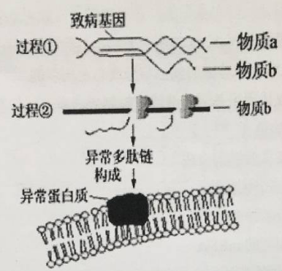
（1）图中过程①是 ，此过程既需要 作为原料，还需要能与基因结合的 酶进行催化。
（2）若图中异常多肽链中有一段氨基酸序列为“一丝氨酸一谷氨酸一”，携带丝氨酸和谷氨酸的tRNA上的反密码子分别为AGA、CUU，则物质a中模板链碱基序列为 。
（3）图中所揭示的基因控制性状的方式是 。
（4）在细胞中由少量b就可以短时间内合成大量的蛋白质，其主要原因是 。
34.在一个稳定遗传的白色实验小鼠种群中，偶然出现了一只金色雄性小鼠。研究人员利用这只金色小鼠进行了如下杂交实验：
Ⅰ.让这只金色雄鼠与多只白色雌鼠杂交，F₁全部为白色鼠；
Ⅱ.F₁雌雄个体间相互交配，得到F₂，其中雌鼠全部表现为白色，雄鼠中白色鼠和金色鼠的比例是1:1。
请回答下列问题：
（1）控制小鼠颜色的基因位于 染色体上， 色是显性性状。
（2）导致金色鼠出现的变异 （能、不能）在光学显微镜下观察到。
（3）研究人员在用这只金色雄鼠与若干只纯合白色雌鼠杂交的重复实验中，偶然获得了一只金色雎鼠。对于这只金色雌鼠的出现，请给出三种可能的解释。
① 。
② 。
③ 。

参考答案
1—5CBDBC 6—10CACAD 11—15CCDCB 16—20DCDDC 21—25DCABC 26—30CABBC
31.（1）实验思路：先把叶片在暗处放置一段时间，然后再将其置于光下一段时间（2分），最后用碘液分别检测白色部分和绿色部分中是否有淀粉生成（2分）。
（2）预期实验结果：叶片白色部分不变蓝，没有淀粉生成，绿色部分变蓝，有淀粉生成（2分）。
32.（1）3/4 2/3
（2）Ⅲ₁₂ Ⅲ₉ aX^{B}
33.（1）转录 核糖核苷酸 RNA聚合
（2）—AGACTT—
（3）基因通过控制蛋白质的结构直接控制生物体的性状
（4）一个mRNA分子可结合多个核糖体，同时合成多条肽链
34.（1）X 白
（2）不能
（3）①基因突变：某只与金色雄鼠杂交的白色雌鼠基因突变产生了一个含金色基因X染色体的卵细胞
②染色体结构变异：减数分裂形成配子时，由于染色体片段缺失，某白色雌性个体产生了一个含缺失白色基因的X染色体的卵细胞
③减数分裂异常：某只与金色雄鼠杂交的白色雌鼠，减数第一次分裂时，同源染色体未分离产生了一个不含X染色体的卵细胞
欢迎访问“高中试卷网”——http://sj.fjjy.org

